**Zaproszenie do grupy fokusowej dla osób LGBTI – opowiedzcie nam   
o swoich doświadczeniach ze służbą zdrowia…**

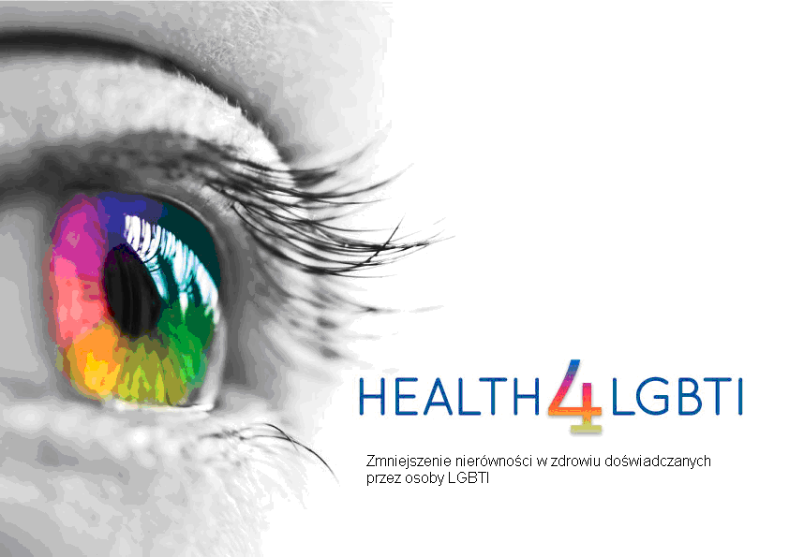

Zapraszamy osoby LGBTI do udziału w grupie fokusowej organizowanej przez Narodowy Instytut Zdrowia Publicznego - Państwowy Zakład Higieny [NIZP-PZH]. Przedyskutujemy jak, według Państwa doświadczeń, można by poprawić dostęp i jakość opieki medycznej dla osób LGBTI.

Badanie realizowane jest w ramach pilotażowego projektu Komisji Europejskiej, który został przyznany konsorcjum uwzględniającemu środowiska akademickie/organizacje zdrowia publicznego oraz organizacje pozarządowe działające na rzecz osób LGBTI oraz zmniejszania nierówności w zdrowiu doświadczanych przez różne grupy społeczne.

Grupa fokusowa będzie nieformalnym spotkaniem dyskusyjnym 10 osób LGBTI, której celem będzie wymiana doświadczeń, nowych pomysłów oraz sugestii, co należy zmienić, aby zmniejszyć nierówności w dostępie do służby zdrowia, których doświadczają osoby LGBTI (kontakt lekarz-pacjent, ograniczenie lub nieadekwatność proponowanych badań, itd.).

Chcemy odpowiedzieć na pytanie: „Jakie wyzwania stoją przed osobami LGBTI chcącymi skorzystać   
z opieki medycznej i jakie zmiany chcielibyśmy osiągnąć w przyszłości?”

W celu potwierdzenia udziału oraz uzyskania dodatkowych informacji co do miejsca spotkania, proszę skontaktować się z organizatorem grup fokusowych: Marcin Rodzinka, e-mail: [mrodzinka@kph.org.pl](mailto:mrodzinka@kph.org.pl), tel. (22) 423 64 38 lub 791 958 643.

**Miejsce i czas spotkania:**

Warszawa – studio nagrań fokusowych

**7 września 18:00-20:00**

Szczególnie zachęcamy do udziału i kontaktu z nami osoby, które mają szczególne trudności z dostępem do służby zdrowia (np. osoby z mniejszości narodowej i/lub religijnej, osoby starsze i bardzo młode (ale powyżej 18 r.ż.), niepełnosprawne, osoby wykluczone ze względu na złe warunki społeczno-ekonomiczne, osoby mieszkające na wsi, pochodzące z małych miast lub z innych miejsc i ze względu na położenie geograficzne cierpiące z powodu wykluczenia społecznego).

**Udział w badaniu jest w pełni anonimowy.**

**Dziękujemy za Twój udział w badaniu!**

Projekt: *‘A pilot project related to reducing health inequalities experienced by LGBTI people’ (SANTE/2015/C4/035)* jestrealizowany i finansowany przez

Komsję Europejską*.* Główny wykonawca (Zadanie 2): Dr Nigel Sherriff - Uniwersytet w Brighton, (UK); email: [n.s.sherriff@brighton.ac.uk](mailto:n.s.sherriff@brighton.ac.uk); tel. +441273644539